СХЕМА
запасных выходов
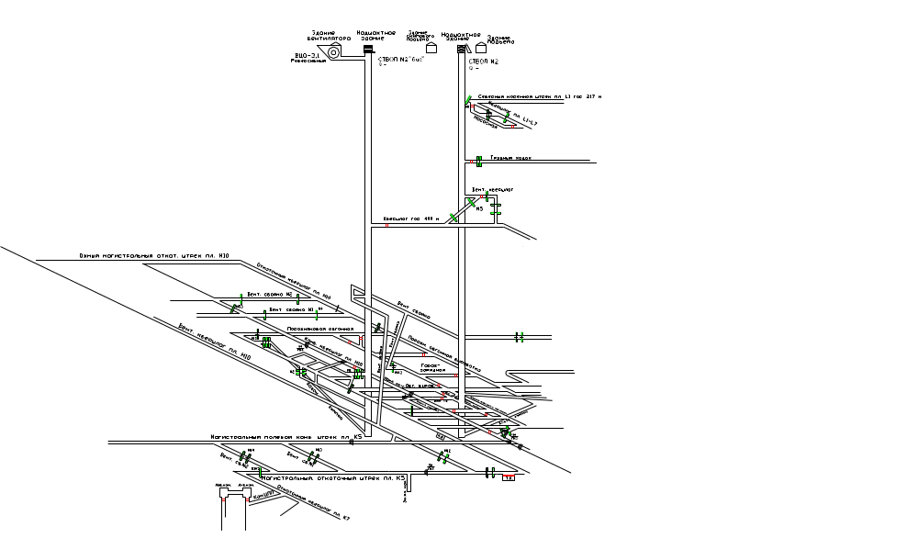

- направление движения при реверсировании вент. струи;
- направление движения при аварии, не связанной с реверсированием вент. струи

Начальник участка ВТБ В. Н. Молодоженя

